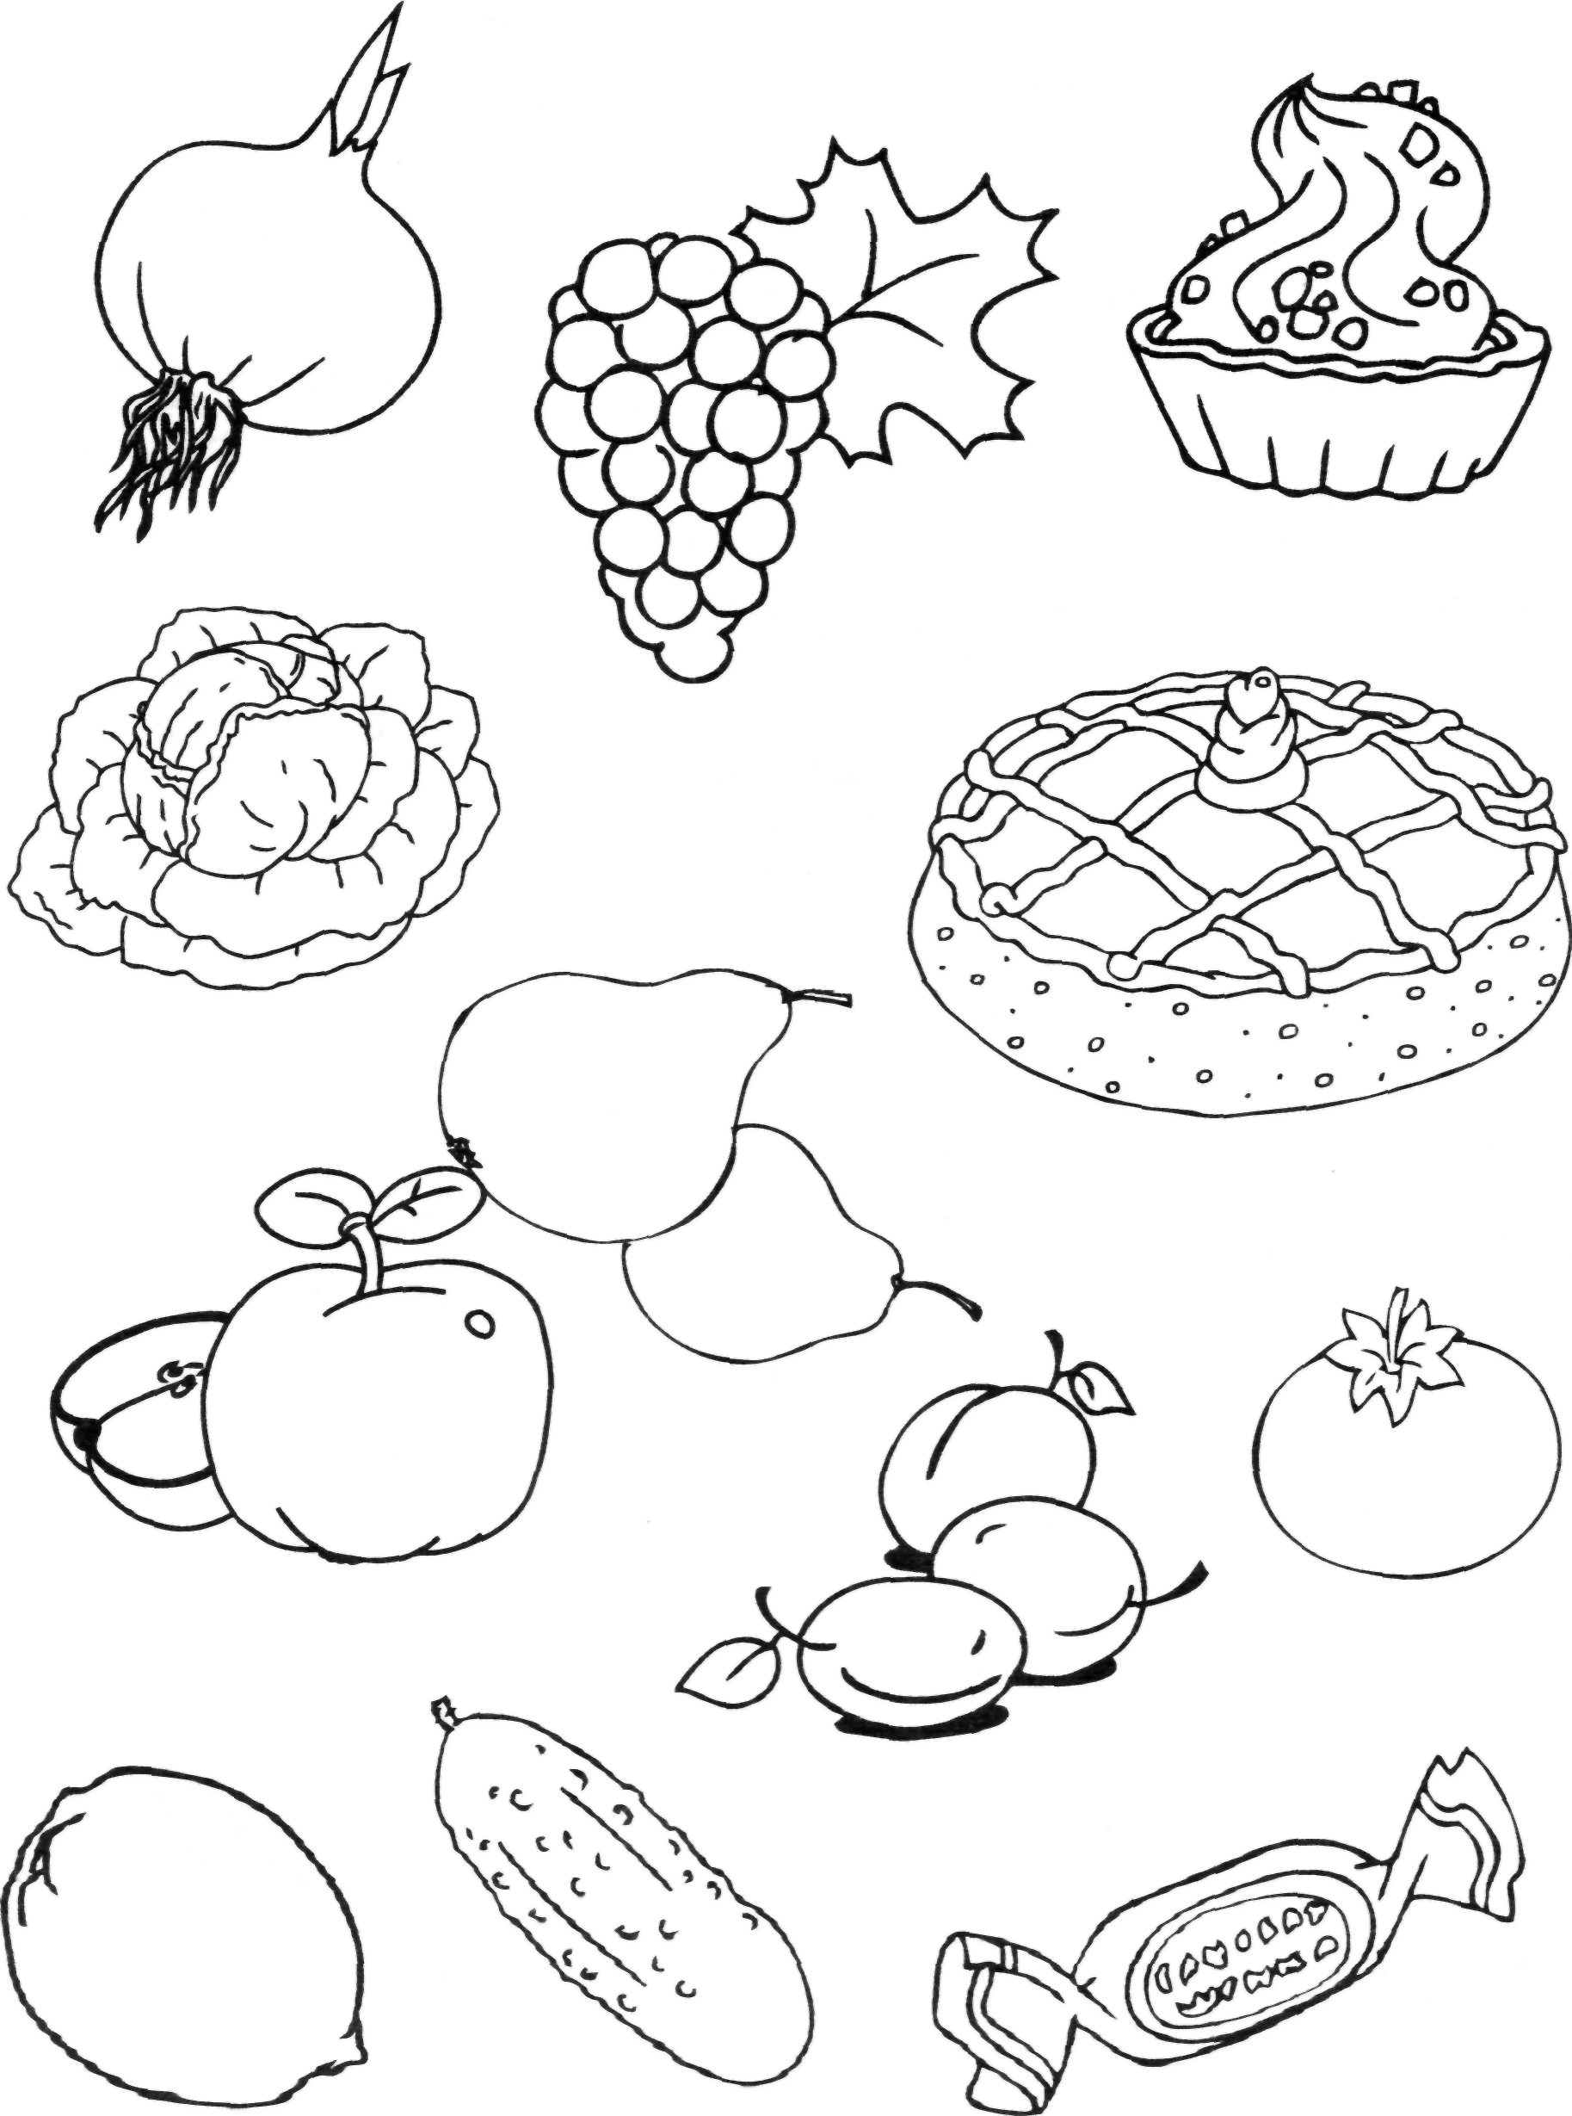
Розфарбуй їжу, яка росте на деревах.

